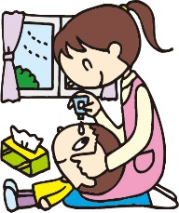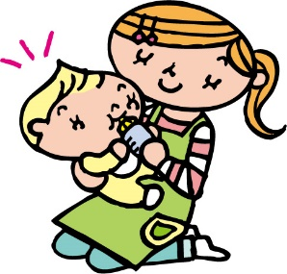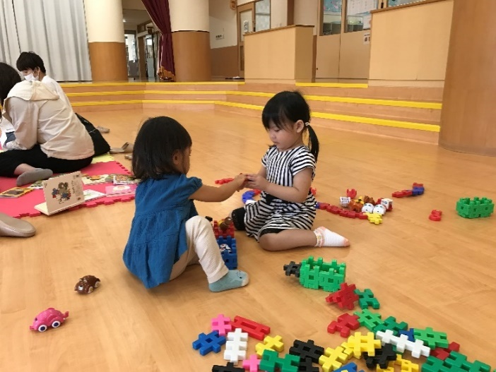

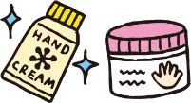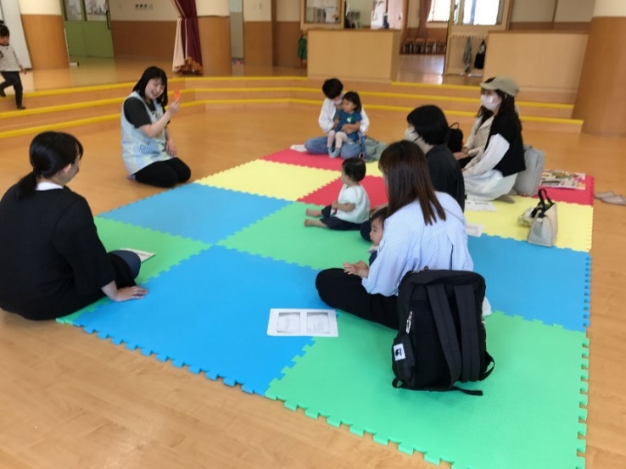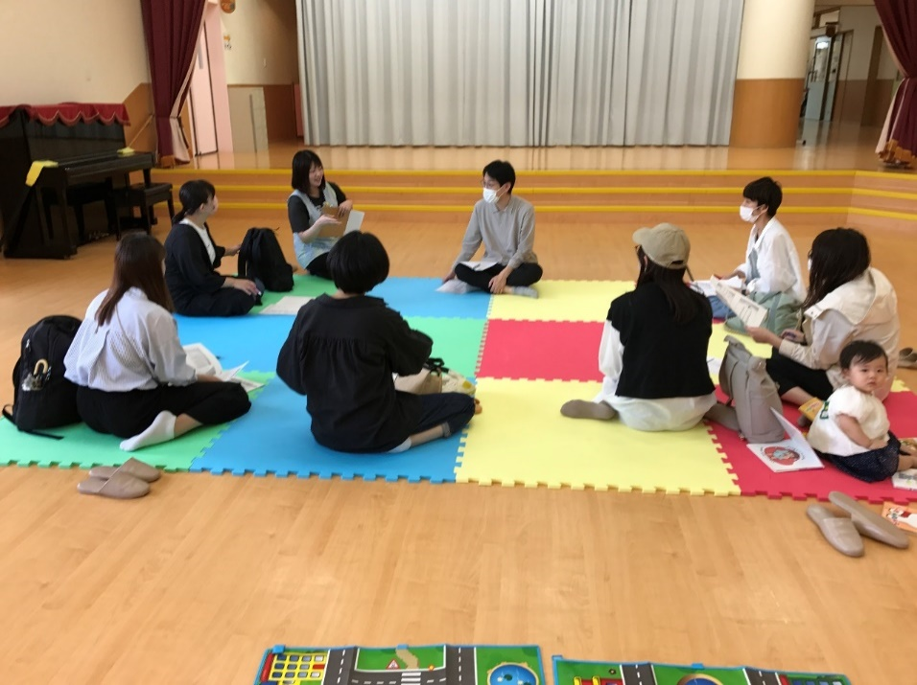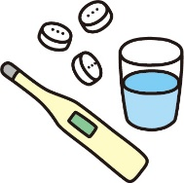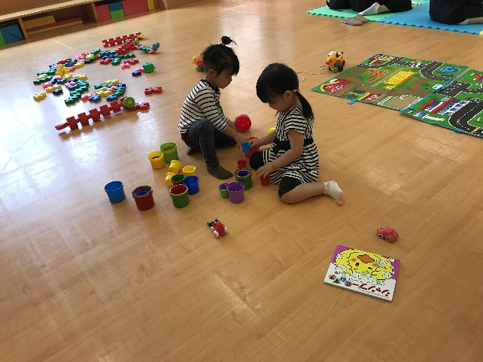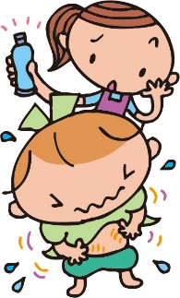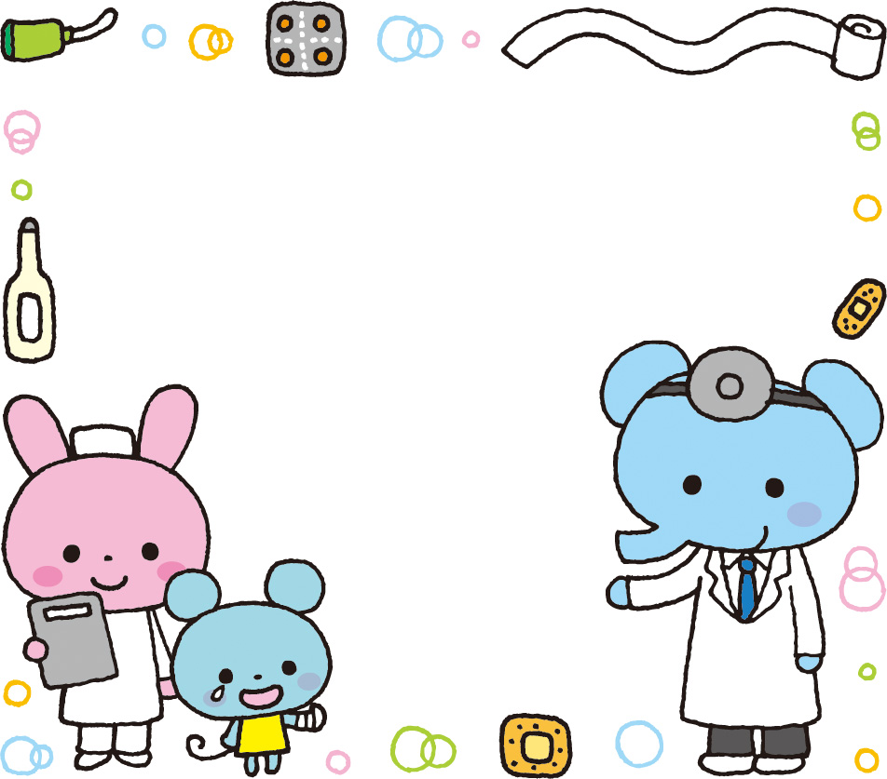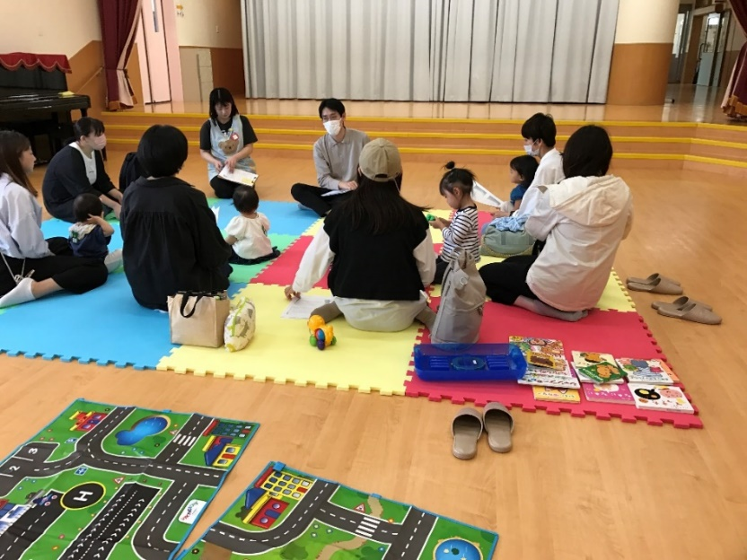

９月２４日（火）に薬剤師さんをお招きして、薬についてのお話の会がありました。薬剤師さんから「家庭でのお薬の飲ませ方のポイント」や「誤飲をした時の対処法」のお話をして頂くと、お母さん方はメモを取りながら真剣に話を聞いていました。子ども達はお母さんの側に座って一緒に話の輪に入ったり、近くにある玩具で遊んだりしながらゆったり過ごしました。お友達に玩具を「どうぞ」する等子ども同士で関わり合う姿も見られ、楽しそうに遊ぶ様子がみられました。

**第4回　子育て支援活動**

**「薬剤師さんにきいてみよう」**

**R６．９。２４**